Приложение

УТВЕРЖДЕН
распоряжением Главы
муниципального образования
"Город Архангельск"
от 31.01.2019 № 207р

Проект планировки территории
муниципального образования "Город Архангельск"
в границах ул.Льва Толстого

Проект планировки территории муниципального образования "Город Архангельск" в границах ул.Льва Толстого в Маймаксанском территориальном округе г. Архангельска выполнен на основании распоряжения Главы муниципального образования "Город Архангельск" от 05.06.2018 № 1711р
"О подготовке документации по планировке территории в границах ул.Льва Толстого".
Проект планировки подготовлен на территорию общей площадью 3,8856 га.
Основные цели разработки проекта планировки:
обоснование и регламентирование освоения и развития указанной территории;
установление границ 10 земельных участков:
1 участок по ул.Набережной, 10 с разрешённым использованием –
для эксплуатации котельной;
1 участок по ул.Льва Толстого, 4 с разрешённым использованием-магазины;
5 участков по ул.Набережной, 5, ул.Льва Толстого, 8, корп.1, ул.Льва Толстого, 8, ул.Льва Толстого, 7 и ул.Льва Толстого с разрешённым использованием – для эксплуатации индивидуального жилого дома;
3 участка по ул.Льва Толстого, 10, ул.Льва Толстого, 12, ул.Льва Толстого, 18 с разрешённым использованием – для эксплуатации много-квартирного жилого дома.
Основные задачи разработки проекта планировки:
разработка основных принципов планировочной структуры и функционального зонирования территории, в границах которой выполнен проект;
взаимоувязка границ существующих и проектируемых земельных участков в пределах заявленной территории и конкретных режимов содержания участков.
Проект планировки разработан в соответствии с Градостроительным кодексом Российской Федерации от 29.12.2004 № 190-ФЗ, Земельным кодексом Российской Федерации от 25.10.2001 № 136-ФЗ, СНиП 11-04-2003 "Инструкция о порядке разработки, согласования, экспертизы и утверждения градо-строительной документации".
В работе учитывалась и анализировалась следующая документация:
Генеральный план муниципального образования "Город Архангельск", утвержденный решением Архангельского городского Совета депутатов
от 26.05.2009 № 872 (с изменениями);
Правила землепользования и застройки муниципального образования "Город Архангельск", утвержденные решением Архангельской городской Думы от 13.12.2012 № 516 (с изменениями и дополнениями);
топографический план масштаба 1:500, выданный департаментом градостроительства Администрации муниципального образования "Город Архангельск";
кадастровый план территории от 13.09.2018 № КУВИ-001/2018-8296155, выданный ФГИС ЕГРН на кадастровый квартал 29:22:012515.

Положения о размещении объектов капитального строительства,
в том числе плотности и параметрах застройки территории,
и характеристиках систем социального, транспортного обслуживания
и инженерно-технического обеспечения, необходимых
для развития территории

Проектируемая территория расположена в западной части Маймаксан-ского территориального округа города Архангельска в посёлке Конвейер
на острове Линский Прилук. Проектируемая территория ограничена: с северной стороны – улицей Стадионной; с южной и восточной стороны – улицей Льва Толстого; с восточной стороны – рекой Северной Двиной.
Проектируемая территория относится к IIА строительной зоне
в соответствии с климатическим зонированием территории Российской Федерации (согласно СНиП 23-01-99 "Строительная климатология").
Для данной зоны характерны следующие климатические показатели:
средняя температура наружного воздуха наиболее холодной пятидневки
-31°С (обеспеченность 0,92);
средняя температура наружного воздуха наиболее холодных суток -37°С (обеспеченность 0,92);
зона влажности наружного воздуха – влажная;
продолжительность расчетного зимнего периода – 192 дня (с 20/X
по 20/IV);
преобладающее направление ветров холодного периода года –
юго-восточное;
преобладающее направление ветров теплого периода года – северо-западное;
нормативная глубина промерзания грунтов: 1,56 м (глина, суглинки),
1,9 (пески, супеси).
В соответствии с Правилами землепользования и застройки муниципального образования "Город Архангельск" проектируемая территория расположена в границах зоны индивидуальных жилых домов с приусадебными участками и малоэтажных многоквартирных жилых домов с кодовым обозначением Ж-5.

В границах проектируемой территории находятся котельная, магазин, многоквартирные жилые дома, индивидуальные жилые дома и сараи.

Таблица 1 – Ведомость объектов капитального строительства, расположенных на застроенной территории

№ п/п | Наименование и обозначение | Количество этажей | Площадь застройки, кв.м
1 | Котельная ул.Набережная, 10 | 1 | 325
2 | Магазин по ул.Льва Толстого, 4 | 1 | 286
3 | Индивидуальный жилой дом по ул.Набережной, 5 | 1 | 203
4 | Индивидуальный жилой дом по ул.Льва Толстого, 7 | 1 | 124
5 | Многоквартирный жилой дом по ул.Льва Толстого, 10 | 2 | 232
6 | Многоквартирный жилой дом по ул.Льва Толстого, 14, корп.1 | 2 | 204
7 | Многоквартирный жилой дом по ул.Льва Толстого, 18 | 2 | 429

Плотность застройки составляет 160 чел/га.
В границах территории проектирования представлены:
зона планируемого размещения индивидуальной жилой застройки;
территория малоэтажной жилой застройки;
территория размещения магазина;
территория размещения объектов инженерной инфраструктуры (котельная).
Учитывая расположение участка среди сложившейся застройки, культурно-бытовое и социальное обслуживание населения осуществляется существующими учреждениями, находящимися за пределами территории проектирования.
Транспортное обслуживание территории проектирования в соответствии с Генеральным планом муниципального образования "Город Архангельск" осуществляется магистральной улицей местного значения – Новодвинская.
Жилые дома оборудованы всеми видами инженерного обеспечения
в соответствии с действующими нормами и требованиями.

______________
Приложение
к проекту планировки территории муниципального образования "Город Архангельск" в границах
ул. Льва Толстого

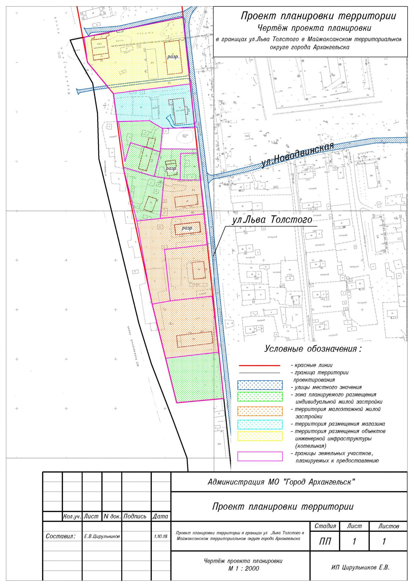

Приложение

УТВЕРЖДЕН
распоряжением Главы
муниципального образования
"Город Архангельск"
от 31.01.2019 № 207р

Проект межевания территории
муниципального образования "Город Архангельск"
в границах ул. Льва Толстого

При анализе исходной документации выявлено, что проектируемые земельные участки, расположенные в границах ул. Льва Толстого, будут сформированы в кадастровом квартале 29:22:010901.
Земельные участки, расположенные по адресу: Архангельская область, г.Архангельск, Маймаксанский территориальный округ, ул. Льва Толстого и ул. Набережная, необходимо сформировать в соответствии с требованиями Градостроительного кодекса Российской Федерации.
Под объектом с разрешённым использованием – для эксплуатации котельной, расположенным по адресу: Архангельская область, г.Архангельск, Маймаксанский территориальный округ, ул. Набережная, дом № 10, сформирован земельный участок 29:22:010901:ЗУ1 площадью 6106 кв.м.
Под объектом с разрешённым использованием – магазины, расположен-ным по адресу: Архангельская область, г.Архангельск, Маймаксанский территориальный округ, ул. Льва Толстого, дом № 4, сформирован земельный участок 29:22:010901:ЗУ2 площадью 2838 кв.м.
Под объектом с разрешённым использованием – для эксплуатации индивидуального жилого дома, расположенным по адресу: Архангельская область, г.Архангельск, Маймаксанский территориальный округ, ул. Набе-режная, дом № 5, сформирован земельный участок 29:22:010901:ЗУ3 площадью 1144 кв.м.
Под объектом с разрешённым использованием – для эксплуатации индивидуального жилого дома, расположенным по адресу: Архангельская область, г.Архангельск, Маймаксанский территориальный округ, ул. Льва Толстого, дом № 8, корп.1, сформирован земельный участок 29:22:010901:ЗУ4 площадью 809 кв.м.
Под объектом с разрешённым использованием – для эксплуатации индивидуального жилого дома, расположенным по адресу: Архангельская область, г.Архангельск, Маймаксанский территориальный округ, ул. Льва Толстого, дом № 8, сформирован земельный участок 29:22:010901:ЗУ5 площадью 500 кв.м.
Под объектом с разрешённым использованием – для эксплуатации индивидуального жилого дома, расположенным по адресу: Архангельская область, г.Архангельск, Маймаксанский территориальный округ, ул. Льва Толстого, дом № 7, сформирован земельный участок 29:22:010901:ЗУ6 площадью 1375 кв.м.

2

Под объектом с разрешённым использованием – для эксплуатации многоквартирного жилого дома, расположенным по адресу: Архангельская область, г.Архангельск, Маймаксанский территориальный округ, ул. Льва Толстого, дом № 10, сформирован земельный участок 29:22:010901:ЗУ7 площадью 1472 кв.м.
Под объектом с разрешённым использованием – для эксплуатации многоквартирного жилого дома, расположенным по адресу: Архангельская область, г.Архангельск, Маймаксанский территориальный округ, ул. Льва Толстого, дом № 12, сформирован земельный участок 29:22:010901:ЗУ8 площадью 3310 кв.м.
Под объектом с разрешённым использованием – для эксплуатации многоквартирного жилого дома, расположенным по адресу: Архангельская область, г.Архангельск, Маймаксанский территориальный округ, ул. Льва Толстого, дом № 18, сформирован земельный участок 29:22:010901:ЗУ9 площадью 3249 кв.м.
Под объектом с разрешённым использованием – для эксплуатации индивидуального жилого дома, расположенным по адресу: Архангельская область, г.Архангельск, Маймаксанский территориальный округ, ул. Льва Толстого, сформирован земельный участок 29:22:010901:ЗУ10 площадью
2387 кв.м.
Территория, в отношении которой подготовлен проект межевания, располагается в границах следующих зон:
полностью в границах рыбоохранных зон, определенных в соответствии
с приказом Федерального агентства по рыболовству от 20.11.2010 № 943;
полностью в границах водоохранных зон, определенных в соответствии
с Водным кодексом Российской Федерации;
частично в границах прибрежных защитных полос водных объектов и береговых полос, определенных в соответствии с Водным кодексом Российской Федерации.
Границы территорий объектов культурного наследия и границы зон действия публичных сервитутов не выявлены.

Таблица 1. Характеристики земельных участков, подлежащих образованию

Проектируемый земельный участок, обозначение | Проектная площадь, кв.м | Исходные характеристики | Проектные  характеристики
29:22:010901:ЗУ1 | 6106 кв.м | Земли  государственной собственности | Земли населенных пунктов.  Разрешенное использование - для эксплуатации котельной
29:22:010901:ЗУ2 | 2838 кв.м | Земли  государственной собственности | Земли населенных пунктов.  Разрешенное использование – магазины
29:22:010901:ЗУ3 | 1144 кв.м | Земли  государственной собственности | Земли населенных пунктов.  Разрешенное использование - для эксплуатации индивидуального жилого дома

3

29:22:010901:ЗУ4 | 809 кв.м | Земли  государственной собственности | Земли населенных пунктов.  Разрешенное использование - для эксплуатации индивидуального жилого дома
29:22:010901:ЗУ5 | 500 кв.м | Земли  государственной собственности | Земли населенных пунктов.  Разрешенное использование -для эксплуатации индивидуального жилого дома
29:22:010901:ЗУ6 | 1375 кв.м | Земли  государственной собственности | Земли населенных пунктов.  Разрешенное использование - для эксплуатации индивидуального жилого дома
29:22:010901:ЗУ7 | 1472 кв.м | Земли  государственной собственности | Земли населенных пунктов.  Разрешенное использование - для эксплуатации многоквартирного жилого дома
29:22:010901:ЗУ8 | 3310 кв.м | Земли  государственной собственности | Земли населенных пунктов.  Разрешенное использование -для эксплуатации многоквартирного жилого дома
29:22:010901:ЗУ9 | 3249 кв.м | Земли  государственной собственности | Земли населенных пунктов.  Разрешенное использование - для эксплуатации многоквартирного жилого дома
29:22:010901:ЗУ10 | 2387 кв.м | Земли  государственной собственности | Земли населенных пунктов.  Разрешенное использование - для эксплуатации индивидуального жилого дома

Таблица 2. Каталог координат

Проектируемый земельный участок, обозначение | Координаты
 | X | Y
29:22:010901:ЗУ1 | 668645,94 | 2513758,55
 | 668669,98 | 2513858,04
 | 668602,77 | 2513867,86
 | 668590,10 | 2513790,30
 | 668620,73 | 2513762,90
29:22:010901:ЗУ2 | 668590,10 | 2513790,30
 | 668602,77 | 2513867,86
 | 668558,68 | 2513874,29
 | 668556,81 | 2513841,54
 | 668563,97 | 2513827,76
 | 668561,75 | 2513796,64
29:22:010901:ЗУ3 | 668561,75 | 2513796,64
 | 668563,97 | 2513827,76
 | 668556,81 | 2513841,54
 | 668535,98 | 2513840,85
 | 668531,81 | 2513840,71
 | 668539,88 | 2513810,31
 | 668521,55 | 2513805,63
29:22:010901:ЗУ4 | 668535,98 | 2513840,85
 | 668537,17 | 2513877,43
 | 668532,05 | 2513878,18
 | 668530,76 | 2513861,40

4

 | 668504,10 | 2513862,13
 | 668505,83 | 2513844,88
 | 668506,58 | 2513835,65
 | 668531,81 | 2513840,71
29:22:010901:ЗУ5 | 668530,76 | 2513861,40
 | 668532,05 | 2513878,18
 | 668504,67 | 2513882,18
 | 668504,10 | 2513862,13
29:22:010901:ЗУ6 | 668513,80 | 2513807,36
 | 668506,58 | 2513835,65
 | 668505,83 | 2513844,88
 | 668465,51 | 2513842,62
 | 668462,09 | 2513818,93
29:22:010901:ЗУ7 | 668505,83 | 2513844,88
 | 668504,10 | 2513862,13
 | 668504,67 | 2513882,18
 | 668471,90 | 2513886,93
 | 668465,51 | 2513842,62
29:22:010901:ЗУ8 | 668462,09 | 2513818,93
 | 668465,51 | 2513842,62
 | 668471,90 | 2513886,93
 | 668439,62 | 2513891,14
 | 668433,24 | 2513848,87
 | 668381,48 | 2513856,69
 | 668378,52 | 2513837,85
 | 668382,00 | 2513836,84
29:22:010901:ЗУ9 | 668378,52 | 2513837,85
 | 668381,48 | 2513856,69
 | 668387,86 | 2513898,96
 | 668332,67 | 2513907,29
 | 668324,31 | 2513853,59
29:22:010901:ЗУ10 | 668324,31 | 2513853,59
 | 668332,67 | 2513907,29
 | 668285,83 | 2513914,13
 | 668279,69 | 2513866,55

Конфигурация и расположение образуемых и существующих земельных участков, частей земельных участков показаны на чертеже проекта межевания.
В соответствии с Правилами землепользования и застройки муници-пального образования "Город Архангельск" минимальный отступ зданий, строений, сооружений от красных линий вновь строящихся или реконструируемых зданий, строений, сооружений должен быть на расстоянии не менее 3 метров.
Красные линии показаны на чертеже проекта межевания.

_____________
Приложение
к проекту межевания территории муниципального образования
"Город Архангельск" в границах
ул. Льва Толстого

